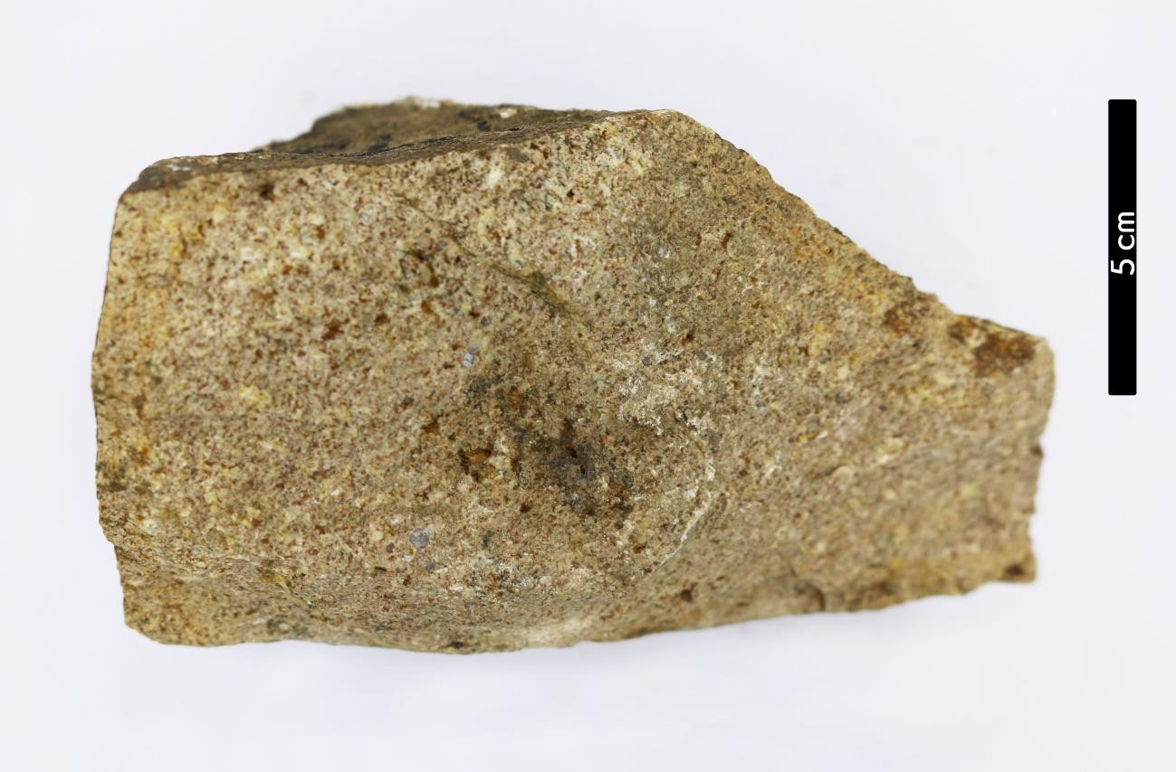
분류 : 퇴적암
- 암석이름 : 사암(Sandstone)
- 주요광물 : 석영, 장석류
- 보유기관 : 강원대학교 지질학과
- 산지 : 강원도 양구군 양구읍 군산리
- 좌표 : 38°8.9730'N 127°57.1710'E
- 특징
  - 지름이 0.063~2mm인 모래 크기의 입자들이 쌓여 고화 된 암석이다.
  - 이암 다음으로 흔한 퇴적암이다. 석영이 고결되어 생기는 사암이 대부분이지만, 장석이 대다수를 차지하는 경우도 있다.
  - 석영이 간혹 타형의 중립질로 포함되어 있다.

